**Гаплогруппа N1c2a-M128**

Вероятно, Ваши предки происходят из Азии – возможно они родом из Китая, Кореи либо Сибири.

Гаплогруппа N1c2a-M128 возникла примерно 12 тысяч лет назад. Вероятно, она впервые возникла на территории Юго-Восточной Азии. Затем носители Вашей гаплогруппы совершили ряд миграций по территории Азии, в результате чего они достигли, в том числе и Центральной Азии, и Японии. Однако гаплогруппа N1c2a-M128 практически нигде не достигает очень высоких частот. В Японии она присутствует с частотой около 5%. Также с низкими частотами (около 8%) гаплогруппа N1c2a-M128 встречается среди маньчжуров (коренное население [Маньчжурии](https://ru.wikipedia.org/wiki/%D0%9C%D0%B0%D0%BD%D1%8C%D1%87%D0%B6%D1%83%D1%80%D0%B8%D1%8F), в настоящее время — Северо-Восточного Китая), китайцев Северного Китая, эвенков [Маньчжурии](https://ru.wikipedia.org/wiki/%D0%9C%D0%B0%D0%BD%D1%8C%D1%87%D0%B6%D1%83%D1%80%D0%B8%D1%8F), корейцев.

В Центральной Азии и Сибири обладатели данной гаплогруппы встречаются еще реже – всего лишь с частотой 0,5%. В центральной Азии данная гаплогруппа встречается с низкими частотами лишь среди тюркских народов – как известно тюркские языки распространялись с территории Юго-Восточной Сибири, видимо, паралельно с ними происходило и распространение гаплогруппы N1c2a-M128. Например, у казахов она встречается с частотой около 8%, также она обнаружена и у калмыков.

# Характерные черты представителей гаплогруппы N1c2a-M128: в регионе B1/B3 Y-хромосомы у носителей Вашего варианта Y-хромосомы повышен риск возникновения мутаций (типа делеций, т.е. «выпадения» участка ДНК). Подобные делеции могут приводить к уменьшению либо полному исчезновению сперматозоидов у мужчин. Следует иметь в виду, что делеции происходят еще на стадии образования половых клеток, т.е. здоровым мужчинам не следует беспокоиться о том, что в течение жизни у них может возникнуть данная мутация.

**Представители гаплогруппы N1c2a-M128:** носителями Вашего варианта Y-хромосомы также являются манчьжуры - коренное население [Маньчжурии](https://ru.wikipedia.org/wiki/%D0%9C%D0%B0%D0%BD%D1%8C%D1%87%D0%B6%D1%83%D1%80%D0%B8%D1%8F), Северо-Восточный Китай. В частности известными в мире личностями из Маньчжурии являются: [император Нурхаци](https://ru.wikipedia.org/wiki/%D0%90%D0%B9%D1%81%D0%B8%D0%BD%D1%8C%D0%B3%D0%B8%D0%BE%D1%80%D0%BE_%D0%9D%D1%83%D1%80%D1%85%D0%B0%D1%86%D0%B8), • [император Цянлун](https://ru.wikipedia.org/wiki/%D0%A6%D1%8F%D0%BD%D1%8C%D0%BB%D1%83%D0%BD), • [император Пу, императоры](https://ru.wikipedia.org/wiki/%D0%9F%D1%83_%D0%98)  
[Ёсико Кавасима](https://ru.wikipedia.org/wiki/%D0%9A%D0%B0%D0%B2%D0%B0%D1%81%D0%B8%D0%BC%D0%B0,_%D0%81%D1%81%D0%B8%D0%BA%D0%BE), • [Лао Шэ](https://ru.wikipedia.org/wiki/%D0%9B%D0%B0%D0%BE_%D0%A8%D1%8D" \o "Лао Шэ) •и [Лан Лан](https://ru.wikipedia.org/wiki/%D0%9B%D0%B0%D0%BD_%D0%9B%D0%B0%D0%BD_(%D0%BF%D0%B8%D0%B0%D0%BD%D0%B8%D1%81%D1%82)), а также  император Канси. Канси вступил на престол в 6-летнем возрасте. Его настоящее имя было Сюанье, а Канси – это девиз означающий «процветающий и лучезарный». 61 год его правления — рекордно долгий срок в китайской истории. Эпоха Канси стала символом благополучия, «золотым веком» [Китайской империи](https://ru.wikipedia.org/wiki/%D0%9A%D0%B8%D1%82%D0%B0%D0%B9%D1%81%D0%BA%D0%B0%D1%8F_%D0%B8%D0%BC%D0%BF%D0%B5%D1%80%D0%B8%D1%8F).

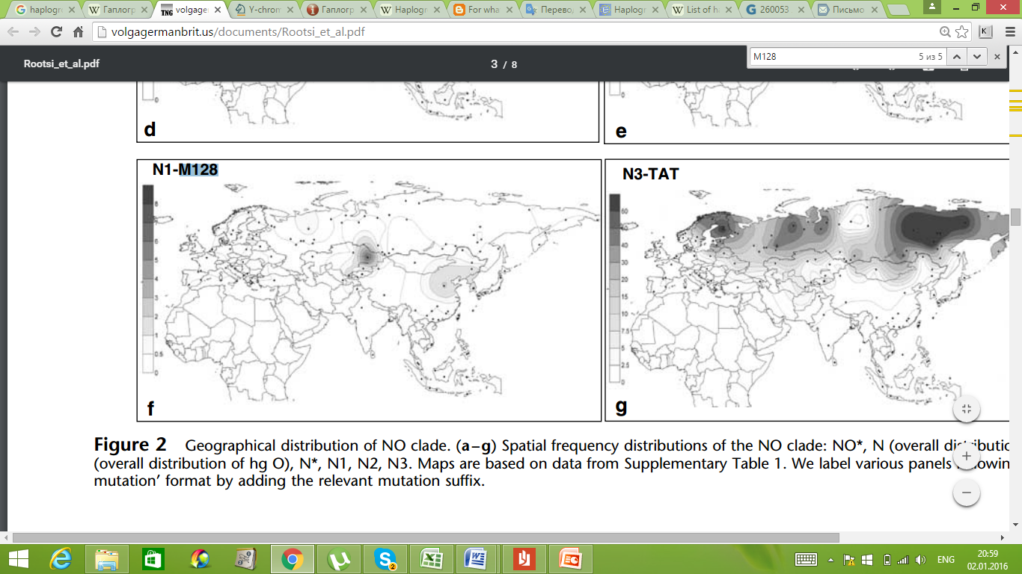

Карта распространения гаплогруппы N1c2a-M128

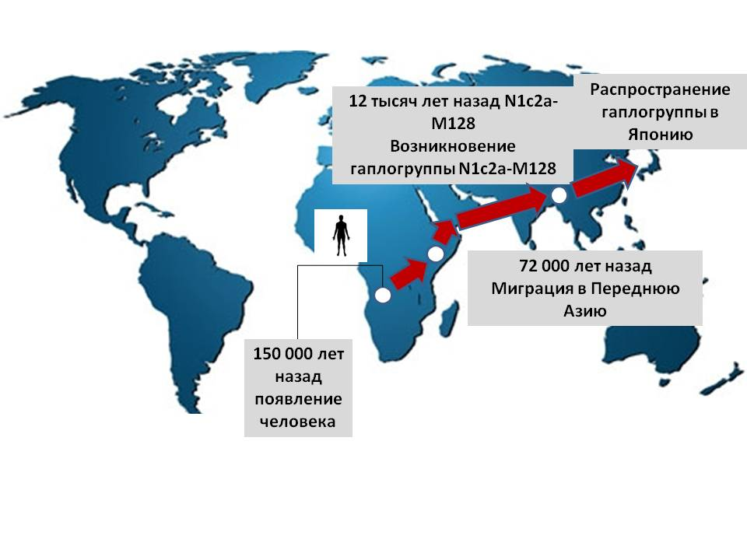

Карта миграций носителей гаплогруппы N1c2a-M128